Tiltaksstrategi for Nærings- og miljøtiltak i skogbruket

Prioritering av tilskot og tilskotssatsar til skogkultur

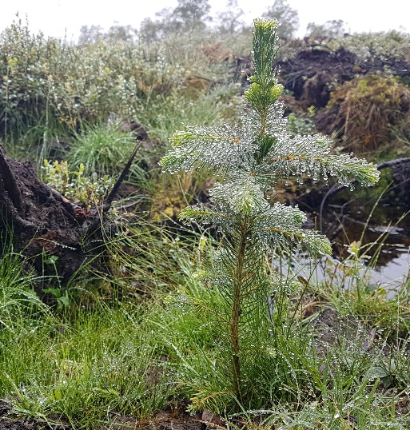

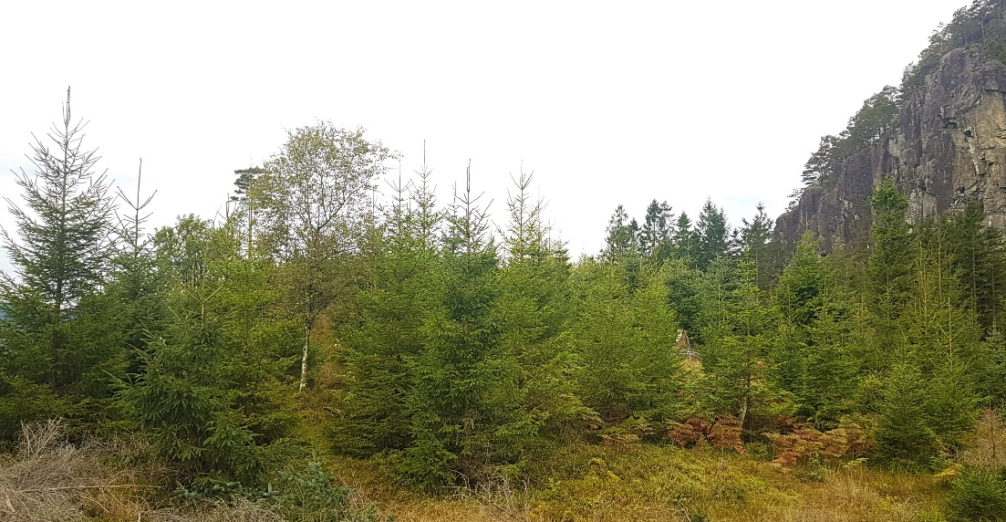

???? kommune

?? år - ?? år

Innhaldsliste
1. Bakgrunn 2
2. Prosessen 2
3. Overordna føringar 2
4. Regelverk 3
5. Kort om skogbruket i ??? kommune 3
6. Hovudutfordringar i skogbruket 3
7. Aktivtetsoversikt siste 10 år 3
8. Prioriterte tiltak 4
9. Vurdering av behov 4
9.1 Planting 4
9.2 Ungskogpleie 4
10. Mål 4
11. Tilskotssatsar 4
12. Strategiar og tiltak 5

Bakgrunn

Hovudformålet med strategien er å stimulera til ein berekraftig auke i verdiskapinga i skogbruket. Gjennom tilskotsordningar og samarbeid med lokale interesse-organisasjonar i landbruket vil kommunene vere med å utvikle skognæringa ytterlegare i tråd med overordna og regionale føringar for skogpolitikken.

Auka skogproduksjon og oppbygging av kvalitetsskog for størst mogleg klimanytte og verdiskaping er sentrale regionale og nasjonale målsettingar for skogbruket. God tilgang på klimanøytrale byggematerial, andre trebaserte produkt og råstoff til energiformål frå skogen er sentralt i det grøne skiftet, der næringsverksemd i større grad enn før må baserast på fornybart og klimavenleg råstoff.

For skogbruket føreset dette at ein tek vare på og vidareutviklar råstoffbasen og
driv ei berekraftig hausting av skogressursane. Det betyr i praksis å sikre tilsvarande produksjon og kvalitet på framtidsskogen etter hogst (oppfølging av foryngingsplikten) og unngå avskoging.

Desse overordna måla er i tråd med FNs klimapanel sine tilrådningar, og
tiltaksstrategien skal støtte opp under disse sentrale og viktige målsetingane.

Prosessen
Utkast til tiltaksstrategi er utarbeidd av ??? med bakgrunn i aktivitetstal for hogst og skogkultur i kommunen siste 10 år, nasjonale, regionale og lokale skogpolitiske mål og innspel frå Statsforvaltaren i Rogaland. Næringsaktørar og lokale interesseorganisasjonar i landbruket har hatt høve til å gje uttale til strategien.

Den 4-årige tiltaksstrategien er handsama politisk av ??? den ???.

Overordna føringar

Følgjande styringsdokument og lovverk ligg til grunn for arbeidet og prioriteringane:
- Lov om skogbruk (skogbrukslova)
- Forskrift om tilskudd til nærings- og miljøtiltak i skogbruket (NMSK-forskrifta)
- Landbruksplan for ??? kommune
- Energi- og klimaplan for ??? kommune
- Hovudplan for skogsvegar 20??
- Kystskogmeldinga 20??
- Handlingsplan for skogbruket i Rogaland
- Regionalplan for energi og klima i Rogaland
- Regionalplan for landbruket i Rogaland
- FNs bærekraftsmål
- Meld. St. 6 (2016-2017) Verdier i vekst. Konkurransedyktig skog- og trenæring
- Meld. St. 13 (2020–2021) Klimaplan for 2021–2030

Regelverk

Utarbeiding av tiltaksstrategien og bruken av tilskotsordningane er heimla i Forskrift om tilskudd til nærings- og miljøtiltak i skogbruket (NMSK-forskrifta). Føremålet med tilskotet er at det ut frå regionale og lokale prioriteringar vert stimulert til auka verdiskaping i skogbruket, samtidig som miljøverdiar knytt til biologisk mangfald, landskap, friluftsliv og kulturminne i skogen vert teke vare på og videreutvikla.

Kommunen har ansvar for å sakshandsame, rettleie og informere skogeigarane om ordningane heimla i NMSK-forskrifta. Generelt har kommunen eit ansvar for næringsutvikling og vidareutvikling av skognærina gjennom motiverings- og mobiliseringsarbeid.

Det er utarbeidd feller overordna retningsliner for alle kommunar i Rogaland for forvaltning av tilskot til skogsvegar, taubane og drift heimla i NMSK-forskrifta. Denne ordninga er ikkje ein del av denne tilskotsstrategien, men det er naturleg å sjå dei i samanheng (vedlegg ??).

Kort om skogbruket i ??? kommune

Forslag:
- Produktivt skogareal, bonitet og treslagsfordeling (kan hentast frå Arealressursstatistikken, https://www.nibio.no/tjenester/arealressursstatistikk)
- Når var siste område takst og utarbeiding av skogbruksplan
- Eigedomstruktur og topografi
- Interesse for skogbruk

Hovudutfordringar i skogbruket

Forslag:
- Beskriving av utfordringar knytt til skogkulturaktiviteten i kommunen.

Aktivtetsoversikt siste 10 år

Forslag:
- Graf med avverking i m3 eller da
- Graf med planting og ungskogpleie i da
- Beskriving av avverking, planting og ungskogpleie i tal

Prioriterte tiltak

Eksempel:
- Bygge opp kvalitetsskog, sikre ny skog etter hogst og følge opp plantefelt med ungskogpleie.

Vurdering av behov

Planting
Eksempel:
«Ut frå hogst- og planteaktivitet dei siste 10 åra er estimert plantebehov inkludert etterslep på om lag ??? dekar. Trekker ein frå ??? dekar omdisponert til andre føremål i same perioden, sit ein att med eit plantebehov på om lag ??? dekar.»

Ungskogpleie
Eksempel:
«Normalt betyr planting på høg og super bonitet at ein må ha minst 2 rundar med ungskogpleie. Ut frå plante- og ungskogpleiestatistikken dei siste 10 - 15 åra estimeres eit ungskogpleiebehov inkludert etterslep på ??? dekar.»

Mål

Ut frå behovsvurderinga set kommunen følgjande årlege aktivitetsmål:
- ??? dekar planting
- ??? dekar ungskogpleie

Tilskotssatsar

Eksempel:
- Planting etter gran/sitkagran 30 %
- Planting etter furu, lerk og lauv 60 %
- Planting etter lauv/blandingsskog 60 %
- Suppleringsplanting 60 %
- Ungskogpleie 60 %
- Andre skogkulturtiltak* 60 %
- Klimaskogplanting (minimum ?? dekar) ** 70 %
- Samarbeidstiltak (minimum 50 dekar) 70 %
- Fyrstegongstynning (furu og lauv) 500 kr/da

*Gjeld grøting, grøfterensk, gjødsling fastmart, flaterydding og markriving.
** Gjeld glisne skogareal med låg tømmerkvalitet og liten eller ingen netto ved avverking.

Vilkår:
- Anbefalt kostnadsnivå for skogkulturtiltak i Rogaland utarbeida av Statsforvaltaren leggest til grunn for utmåling av støtte.
- Det skal berre brukast godkjente treslag og proveniensar i tråd med Skogfrøverket sine anbefalingar for ???? kommune sitt område og høgdelag.

Tiltak

Eksempel:

Kommunen vil
- ta eit overordna ansvar og sikre oppfølging av skogkulturen gjennom aktiv kommunikasjon med skogeigarar, rettleiing og informasjonspreiing.

- etablere gode rutinar for oppfølging av skogeigarar som nyleg har avverka skog på sin eigedom gjennom skriftleg og direkte kontakt med skogeigar.

- etablere gode rutinar for oppfølging av skogeigarar som nyleg har planta skog på sin eigedom gjennom skriftleg og direkte kontakt med skogeigar.

- Bruke skogbruksplan og plantestatistikk som grunnlag for oppsøkande verksemd overfor skogeigarar med behov for ungskogpleie.

- etablere eit godt samarbeid med næringsaktørane i kommunen i samband med skogkulturarbeidet og oppfølging av skogeigarar. Dette inneberer dialog om plantebestillingar og oppdrag om planting og ungskogpleie.

- ta ansvar for å hjelpe med plantebestilling og planteutstyr, og følgje opp etter behov dei skogeigarane som ønskjer å utføre planting og/eller ungskogpleie sjølv.

- informere målgruppa om tilskotsordningane i denne strategien og andre aktuelle finansieringskjelder, som nasjonale tilskot og skogfondsordninga.

- bruke aktuelle informasjonskanalar aktivt for å kommunisere med målgruppa, til dømes kommunen si nettside, facebookside, nyheitsbrev, medlemsmøte i næringsorganisasjonane. Dette inneberer å legge denne tiltaksstrategien og gjeldande tilskotssatsar på kommunen si nettside.

- produsera ?? oppslag i lokale media om tilskotsordningar til skogkulturtiltak.

- arrangera ?? skogdagar med skogkultur som tema per år i samarbeid med ?? og ??.

- arrangera ?? Aktivt-skogbrukskurs per år i samarbeid med ?? og ??.

- invetere seg ut til ?? lokale bondelag og bonde- og småbrukarlag for å informere om skogkultur i kommunen, tilskotsordningar og skogfondsordninga.

